Casus 4
Voor de Vomar in de wijk Poelenburg zorgde een grote groep jongeren vorig jaar geregeld voor overlast. Ilgun werd het gezicht ervan, omdat de vlogs die hij daar opnam een grote aantrekkingskracht hadden op jongeren. Door de lens van Ilgun is onder meer te zien hoe agenten worden geïntimideerd, op auto's wordt geklommen en een omstander klappen krijgt.
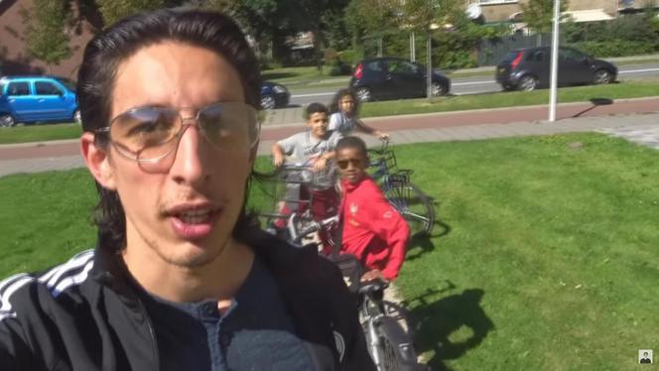
Ondanks dat Ilgun (20) zelf geen geweld heeft gebruikt, verwijt het OM Noord-Holland hem opruiing, belediging van het openbaar gezag en smaadschrift. Zo deed raadslid Juliëtte Rot vorig jaar aangifte van intimidatie nadat Ilgun voor de draaiende camera van RTV Noord-Holland dwingend verhaal kwam halen over haar negatieve opmerkingen aan zijn adres in het praatprogramma Pauw.

